Министерство сельского хозяйства
Российской Федерации
Федеральное агентство по сельскому хозяйству
Управление мелиорации и технического обеспечения

Федеральное государственное учреждение
Амурская государственная зональная машиноиспытательная станция

Протокол испытаний

№ 02-13-04 (5060282)

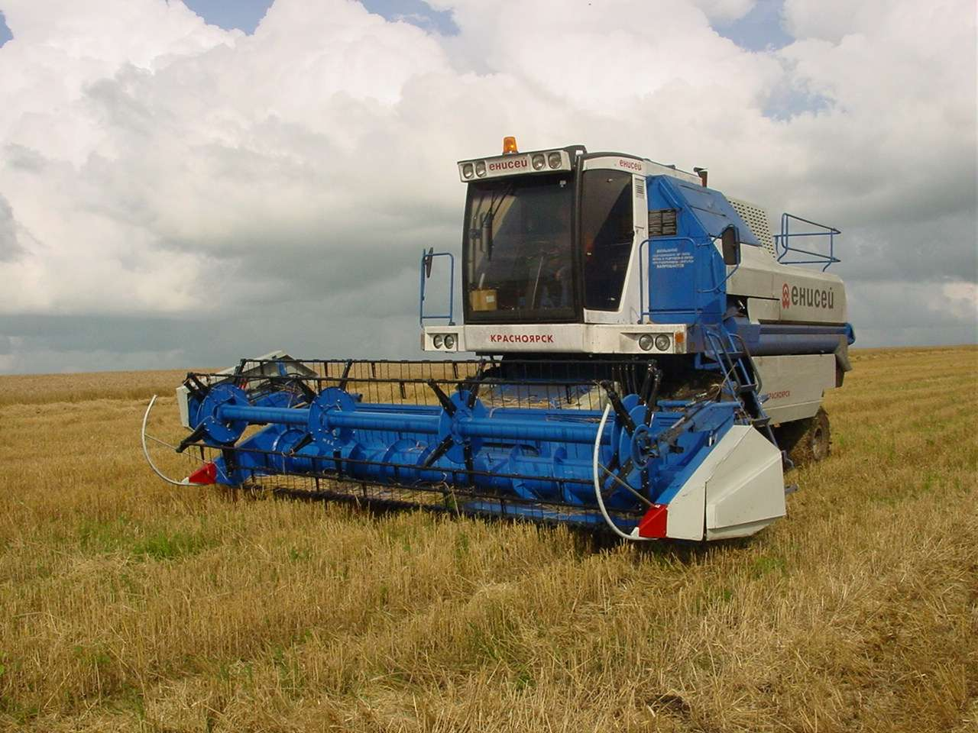

Комбайна зерноуборочного самоходного «Енисей КЗС 958»

Изготовитель (разработчик) | Адрес
ОАО «Красноярский завод комбайнов» | 660049 г. Красноярск  ул. Профсоюзов, 3

Результаты испытаний (краткие)
Комбайн зерноуборочный самоходный « Енисей КЗС 958»
Назначение | Комбайн зерноуборочный самоходный « Енисей КЗС 958» предназначен для одновременного среза, обмолота зерновых колосовых культур, очистки мелкосоломистого вороха, сбора незерновой части урожая. При изменении режимов работы молотильного устройства и регулировки ветрорешетной очистки комбайн может убирать зернобобовые, семенники трав и масличные культуры.
Качество работы :
Рабочая скорость, км /ч  Ширина захвата жатки, м  Установочная высота среза, см  Суммарные потери зерна за комбайном, %  Дробление зерна, %  Ширина разбрасывания измельченной соломы, м |  | 5,15  5,9  14  1,9  0,3  4,83
Производительность: |  | 4,56 т/ч основного времени
Условия эксплуатации:
Навеска на комбайн |  | стандартная
-перевод в рабочее и транспортное положение |  | гидросистемой комбайна
-время подготовки машины к работе (навеска),чел/ч |  | 0,21
Агрегатирование |  | комбайн с жаткой соевой ЖС-6
Потребляемая мощность |  | данные не определялись
Трудоемкость ежесменного ТО |  | 1,5
Эксплуатационная надежность |  | достаточная
Удобство управления |  | удобно
Безопасность выполнения работ |  | обеспечено

Описание конструкции машины
Комбайн зерноуборочный самоходный « Енисей КЗС 958» состоит из жатвенной части, бункера с выгрузным устройством, моторной установки, ходовой системы, гидрообъемного привода хо-довой системы, органов управления, гидравлической системы, электрооборудования, электрон-ной системы контроля и приспособления для уборки незерновой части урожая (измельчителя).
Технологический процесс работы комбайна протекает следующим образом:
при движении комбайна хлебная масса подводится лопастями мотовила жатки к режущему аппарату, затем шнеком срезанная масса подаётся на наклонный транспортёр, который подаёт массу к приёмному битеру молотилки. Приёмный битер подаёт хлебную массу в молотильный аппарат, где масса обмолачивается. При этом зерно, полова и отдельные не домолоченные колосья просыпаются сквозь решетку подбарабанья на стрясную доску, а оставшаяся масса подаётся на соломотряс, где происходит окончательное отделение зерна от соломы. Зерно подаётся на стрясную доску, а солома выносится из молотилки. Выделенный зерновой ворох попадает на стрясную доску, решетную надставку стрясной доски и далее на верхнее решето ветрорешетной очистки, где под воздействием воздушного потока вентилятора ворох разделяется на зерно, лёгкие примеси и не домолоченные колосья. Зерно, выделенное на верхнем решете, попадает на нижнее решето. Недомолоченные колосья попадают в колосовой шнек и далее колосовым элеватором подаются в домолачивающее устройство. Незерновой ворох, под действием воздушного потока вентилятора и колебаний грохота, выносится из молотилки.
Зерно, прошедшее через нижнее решето очистки, по днищу решетного стана поступает в зерновой шнек, а затем элеватором и распределительным шнеком подаётся в бункер.
Техническая характеристика
Показатели | Численные значения
Габаритные размеры машины, мм  в рабочем положении:  - длина  - ширина  - высота  в транспортном положении:  - длина  - ширина  - высота | 10100  6540  4000  10100  4050  4000
Масса машины, кг  конструкционная  эксплуатационная | 11570  11910
Ширина колеи , мм  ведущих колес  управляемых колес | 2640  2450
Количество передач, шт. цепных  ременных  карданных  гидромоторов  редукторов | 11  19  3  1  2
Количество точек смазки, всего  в том числе сезонных | 64  64
Емкость бункера, м ³ | 5

Результаты испытаний
Качество работы | Испытания комбайна зерноуборочного самоходного проводились в агрегате с жаткой соевой ЖС-6 на уборке зерновых культур.  Оптимальная рабочая скорость движения составила 5,15 км/ч, пропускная способность 7,3 кг/с (по ТУ 7 кг/с),потери зерна за молотилкой 1,5% (по ТУ не более 1,5%), потери зерна за жаткой 0,41% (по ТУ не более 0,5%), дробление зерна составляет 0,3% (по ТУ до 2%), сорная примесь составила 2,9% (по ТУ до 3%).
Производитель- ность | Производительность комбайна за 1 час основного времени составила 4,56 т, коэффициент надёжности технологического процесса равен 1.
Безопасность  движения | Комбайн зерноуборочный самоходный «Енисей КЗС 954» удовлетворитель-но приспособлен к движению по дорогам. Транспортная скорость до 26 км/час, дорожный просвет 375 мм.
Техническое обслуживание | Предусмотрено три вида ТО: ежесменное, периодическое и сезонное. Трудоёмкость ежесменного ТО 1,5 часа.  В инструкции по эксплуатации в достаточном объёме и в доступной форме излагаются все вопросы эксплуатации и технического обслуживания комбайна.

Заключение по результатам испытаний
Комбайн зерноуборочный самоходный «Енисей КЗС 958» надёжно и качественно выполняет технологический процесс. Имеет одно несоответствие ТУ и НД.
МИС рекомендует сохранить комбайн в производстве, устранив выявленные недостатки.
Испытания проведены: | Федеральное государственное учреждение Амурская государственная зональная машиноиспытательная станция.  696691 Амурская область, Михайловский р-он  с. Зеленый Бор
Испытания провел: | Яковлев А.Н.
Источник информации: | Протокол испытаний № 02-13-04 (5060282)  от 05 ноября 2004 года

